**Дата:** 20.01.2022 **Урок:** Дизайн і технології **Клас:** 1-А **Вчитель:** Юшко А.А.

**Тема.** Леопардик і тигрик. Робота з папером. Згинання і складання паперу. Виготовлення леопардика або тигрика в техніці ори гамі за зразком.

**Обладнання (матеріали і інструменти):** альбом-посібник «Маленький трудівничок», кольоровий папір, клей, ножиці,фломастери .

**Опорний конспект для учнів**

1. **Мотивація навчальної діяльності**

Тигр – найбільший представник сімейства кошачих у світі. Вага дорослої особини досягає трьохсот кілограм, довжина тіла – 3 метри.

Тигр – єдина кішка, яка не боїться води. Більше того, вони – відмінні плавці, можуть подолати 5-6 км по воді. А іноді тигри плавають просто для задоволення. Смуги у тигрів є не тільки на шерсті, але і на шкірі.

**2.Повідомлення теми уроку**

- Сьогодні ми будемо виготовляти тигрика з паперу.

Послідовність виконання роботи є в альбомах-посібниках на ст.50.

3**.Інструктаж з ТБ при роботі з ножицями та клеєм**

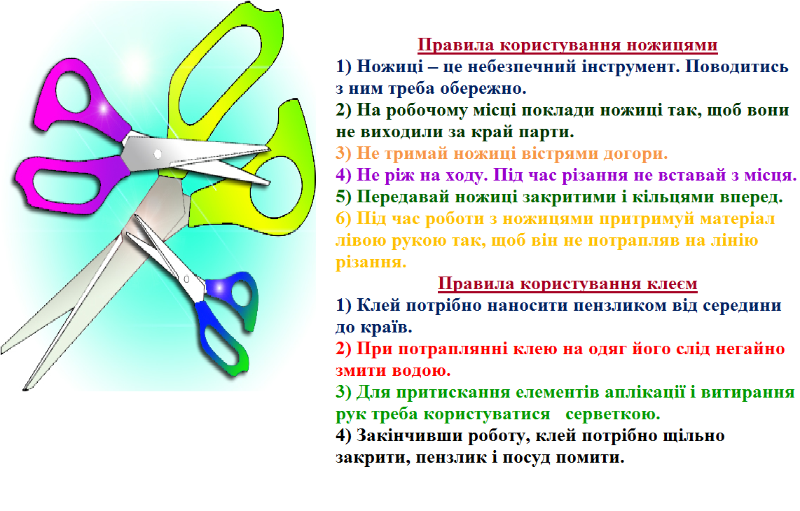

***Фізкультхвилинка*** [***https://youtu.be/Yq18upMFTcs***](https://youtu.be/Yq18upMFTcs)

**4. Практична робота учнів**

**5.Демонстрація виробів (фотосесія)**

**6.Рефлексія**

1. *Сьогодні я дізнався …*
2. *На уроці я навчився …*
3. *Мені було важко …*
4. *Мені було не зрозуміло …*
5. *Тепер я знаю, що …*
6. *Мене здивувало …*
7. *Я б хотів дізнатися, чому …*

***Фотографуй свою роботу та надсилай фото на Вайбер (0971057853), Human або ел. пошту*** [***allayushko123@gmail.com***](mailto:allayushko123@gmail.com)